金港产业园区分包装室不锈钢器具用户需求说明（URS）

目录

修订历史 3
1 目的 4
2 范围 4
3 参考文件 4
4 职责 4
5 系统描述 4
6 安装要求 5
7 运行要求 6
8 电气、自动控制要求 13
9 安全要求 14
10 文件要求 14
11 服务要求 15
12 附件 16

- 目的
本文件的目的是描述武汉生物制品研究所有限责任公司金港产业园区分包装室不锈钢器具的用户需求说明（URS），以确保最终用户的需求在项目设计阶段得以实现，并作为后续验证工作的基础。

- 范围
本URS适用于武汉生物制品研究所有限责任公司金港产业园区分包装室不锈钢器具。

- 参考文件
- GMP法规指南和SOP
- SOP-06-12-0005 用户需求编写审批SOP
- 安全及环保法规指南
- N/A

- 系统描述
金港产业园区分包装需购不锈钢器具用于更衣生产及车间卫生使用。种类、数量及使用区域详见附件1。

- 安装要求
编号 | 需求 | 关键程度
 | 安装位置
 | 不锈钢器具到货后必须按要求放置于分包装室指定库房存放位置,并按物料存放要求存放。 |  | 关键
 | 不锈钢器具用于金港产业园区分包装室生产区。 |  | 关键
 | 安装尺寸
 | 所购不锈钢器具具体安装尺寸要求详见7.3，以现场测量为主。 | 关键※
 | 承重
 | N/A
 | 可用的公用系统
 | N/A
 | 洁净级别和房间环境条件
 | 工作环境温度：能适应18℃～26℃环境。 | 关键
 | 工作环境湿度： 40%～70%。 | 关键
 | 适用于我公司工作环境洁净级别：CNC区域。 | 关键
 | 可用的能源配置
 | N/A
 | 外观材质要求
 | 不锈钢器具采用304不锈钢材质，外表光滑、平整、不易生锈、耐酸碱耐腐蚀。 | 关键※
 | 标识：至少应有以下永久贴牢和清楚易认的标识：  （1）制造/供应单位；  （2）产品注册号；  （3）型号；  （4）生产日期或编号；  （5）对设备必要的说明；  （6）安全标识。 | 关键

- 运行要求
编号 | 需求 |  | 关键程度
 | 原辅料、包装材料、产品的规格标准
 | 包装内附有合格证。 |  | 关键
 | 设备效率、产能
 | N/A
 | 工艺参数范围
 | 不锈钢平板推车：  - 厚度不低于1.5 mm的SUS304不锈钢整版加工；  - 车板尺寸：110×650×350mm；  - 扶手高度：900mm；  - 4寸标准尺寸的硅胶推车轮，可耐受180℃高温反复高压不变形；  - 最大载重：500kg；  - 平板四角为圆角；  - 四轮均为万向轮；  - 外型见附件1，其他要求现场确认。 | 关键
 | 不锈钢拖把架：  - 厚度不低于1.5mm的SUS304不锈钢整版加工；  - 外形尺寸：长×宽×高，1200×400×1600mm；  - 最大载重：200kg；  - 外型见附件1，其他要求现场确认。 | 关键
 | 不锈钢操作台：  - 厚度不低于1.5mm的SUS304不锈钢整版加工；  - 外形尺寸：长×宽×高，500×400×1050mm，需12个  - 外形尺寸：长×宽×高，1000×700×820mm，需27个  - 外形尺寸：长×宽×高，1500×800×800mm，需12个  - 外形尺寸：长×宽×高，1500×750×700mm，需9个  - 面板厚度：30mm；  - 最大载重：500kg；  - 不锈钢方管：35×35mm；  - 外型见附件1，其他要求现场确认。 | 关键
 | 不锈钢鞋柜：  - 厚度不低于1.5mm的SUS304不锈钢整版加工；  - 外形尺寸1：长×宽×高，2500×300×600mm；  - 双面均可放置工作鞋，且每一面皆为两层；  - 外型见附件1，具体尺寸以现场测量为主，其他要求现场确认。 | 关键
 | 其他运行要求
 | N/A
- 电气、自动控制要求
编号 | 需求 | 关键程度
 | 自动控制要求
 | N/A
 | 计算机化系统要求
 | N/A

- 安全要求
编号 | 需求 | 关键程度
 | 密封连锁及压力保护
 | N/A

- 文件要求

编号 | 需求 | 关键程度
 | 功能设计及详细设计文件：详细设计说明；须提供工艺描述和功能标准。 | 关键
 | 图纸：实物图；设备尺寸图、注释参考等；图纸清单。 | 关键
 | 设备制造文件：工厂实验报告、材质（包括原材料、关键部件等）报告及合格证。 | 关键
 | 设备交付计划表。 | 关键
 | 材料清单及材料证书（写明材料有效期）。 | 关键
 | 组件清单。 | 关键
- 服务要求

编号 | 需求 | 关键程度
 | 培训要求
 | N/A
 | 运输要求
 | 设备运输在运输途中需做好防护措施，不得有任何损伤。 | 关键※
 | 验证要求
 | N/A
 | 售后服务及备件要求
 | 设备保质期从确认验收文件签署之后开始计算。 | 关键
 | 质保期为2年，保质期内免费保修并免费更换所有配件，保质期后应提供良好的售后服务。 | 关键
 | 厂家应提供合格的备件，用于设备相应部件的维修和更换。 | 关键
 | 售后服务必须响应及时，要求笼具出现须厂家维修的故障后，应在4小时内明确答复，当电话沟通无法解决时，须24小时内派人至现场解决。 | 关键
 | 验收要求
 | 货物达到买方使用现场后，由买卖双方共同验收，卖方工程师免费为买方提供调试。 | 关键
 | 使用方检查确认数量、质量、外包装和相关资质证明是否符合本URS要求。若不符合按合同要求处理。 | 关键
 | 供应商进厂安装需遵守施工和施工规定。 | 关键
 | 确认调试验收合格后，买卖双方签订验收报告。 | 关键
 | 验收合格后，供应方按使用方要求将设备送到指定的存放处。 | 关键

- 附件

附件1 金港产业园区分包装室需购不锈钢器具清单
序列 | 名称 | 安装位置 | 规格 | 数量（台）
1 | 不锈钢平板推车  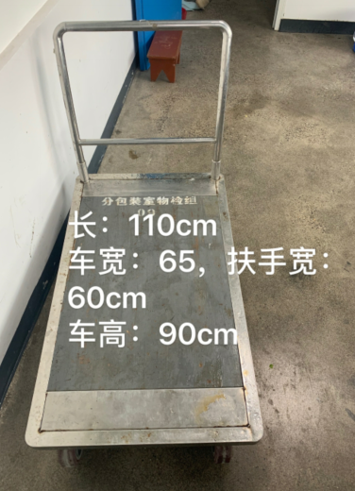 | 包装车间 | 板车尺寸：110×650×350mm；  扶手高度：900mm；  4寸标准尺寸的硅胶推车轮，可耐受180℃高温反复高压不变形；  平板四角为圆角。 | 38
1 |  | 合计 |  | 38
5 | 不锈钢拖把架  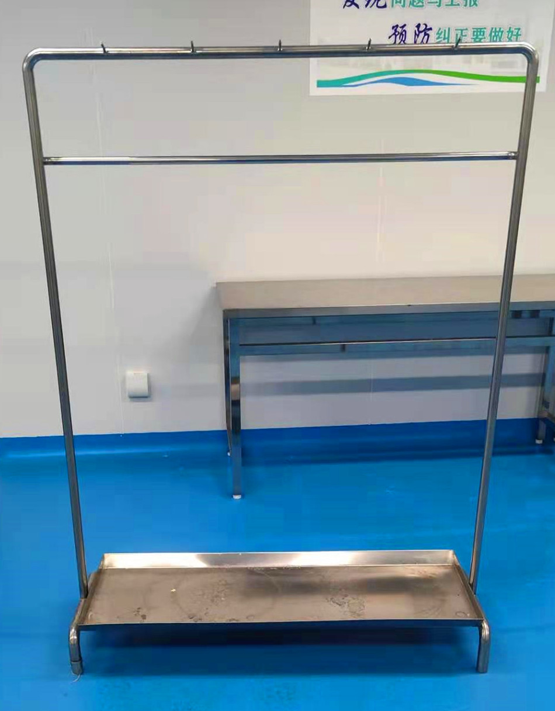 | 包装车间洁具间 | 外形尺寸：长×宽×高，1200×400×1600mm。 | 2
 |  |  |  | 4
5 |  | 合计 |  | 23
9 | 不锈钢操作台  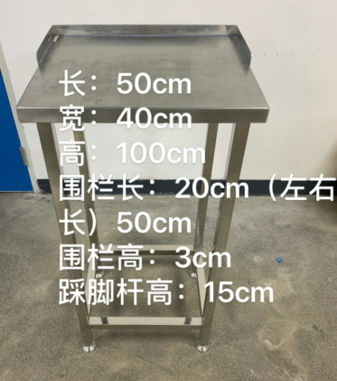  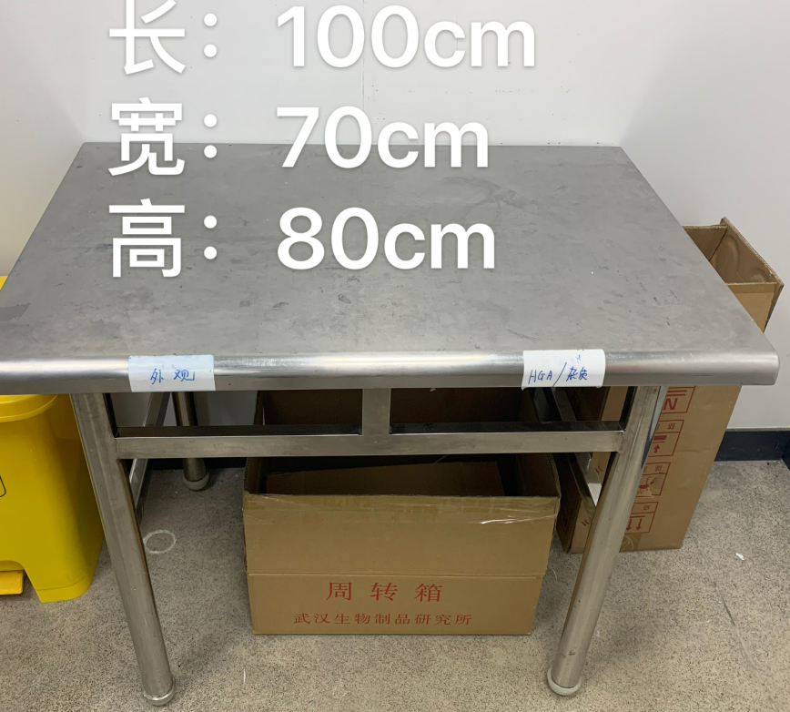  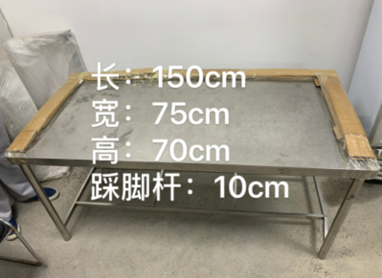  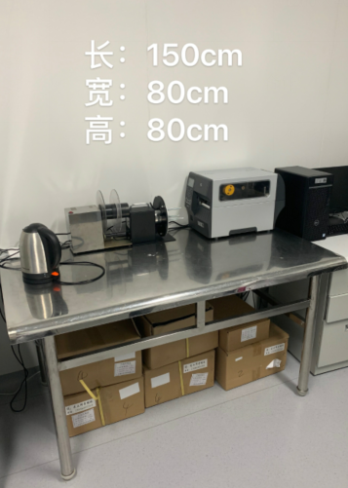 | 包装车间 | 外形尺寸：长×宽×高，500×400×1050mm，需12个  外形尺寸：长×宽×高，1000×700×820mm，需27个  外形尺寸：长×宽×高，1500×800×800mm，需12个  外形尺寸：长×宽×高，1500×750×700mm，需9个  面板厚度：30mm；  最大载重：500kg；  不锈钢方管：35×35mm。 | 12
 |  |  |  | 27
 |  |  |  | 12
 |  |  |  | 9
 |  |  |  | 60
9 |  | 合计 |  | 60
10 | 不锈钢鞋柜  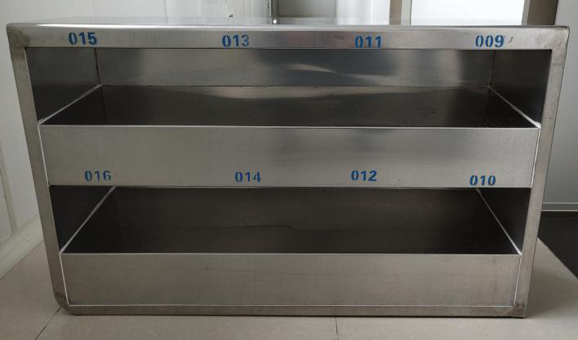 | 更衣间 | 外形尺寸：长×宽×高，2500×300×600mm；  双面均可放置工作鞋，且每一面皆为两层。 | 2套
10 |  | 合计 |  | 2套

